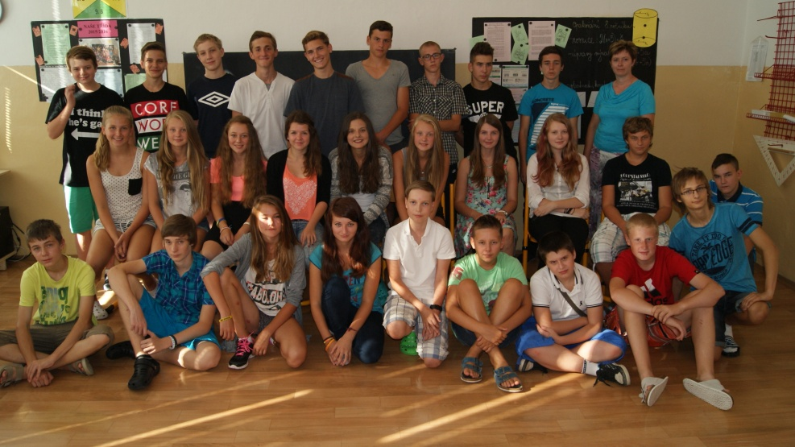
1. září 2015

Na co se těšíme a netěšíme v devítce …

☺Těším se na domácnost, tělocvik, volné hodiny, na konec roku.
☻Netěším se na fyziku a chemii. Daniela
☺Těším se na konec školy a domácnost. Chtěla bych se zlepšit ve známkách.
☻Netěším se na fyziku, matiku a chemii. Edita
☺Těším se na konec ZŠ, přestávky a víkend.
☻Netěším se na učení, školu a vstávání do školy. Mirek
☺Těším se na přestávky, až vyjdu ze ZŠ a na domácnost.
☻Netěším se na chemii. Bruno
☺Těším se na to, že už to konečně končí, na přestávky, prázdniny, víkendy, až se vrátí plátno.
☻Netěším se na učení, že se musím 5 dní v týdnu učit, generálku a na vše ostatní. Jirka
☺Těším se, až nám dají plátno a na prázdniny.
☻Netěším se na učitelky a zápisy.
Doufám, že to v devítce půjde. Honza K.
☺Těším se, až budeme mít plátno a na prázdniny.
☻Netěším se na učitelky. Štěpán
☺Těším se na domácnost, tělocvik, angličtinu a rozluček.
☻Netěším se na konec roku, přijímačky, fyziku a dějepis. Kača
☺Těším se na anglickou konverzaci, rozlučák a na to, že bude sranda.
☻Netěším se na přijímačky, bude to průser. Filip P.
☺Těším se na angličtinu a kámoše.
☻Netěším se na matematiku a chemii. Očekávám špatné známky a to, že se nikam nedostanu na školu. Ondra
☺Těším se na víkendy. Očekávám, že na vysvědčení nebudu mít trojky. Doufám v to, že udělám přijímačky.
☻Netěším se na učení. Tomáš
☺Těším se na to, až půjdu po škole domů, až půjdu dělat přijímačky, konec roku. Doufám, že budu mít přes biceps aspoň 38 cm.
☻Netěším se na špatné známky, fyziku, na to, že budu nemocný.
Filip J.
☺Těším se na domácnost a angličtinu.
☻Netěším se na přijímačky, konec roku a fyziku. Eliška
☺Těším se na to, že budu sedět se Sárou a na prázdniny.
☻Netěším se na chemii, učení a písemky. Kristina
☺Těším se na to, že budu sedět s Kiki, přestávky a na rozlučák.
Netěším se na fyziku, informatiku, přijímačky, konec roku a na písemky. Sára M.
☺Těším se na dějepis, nechození na obědy do školní jídelny a na anglickou konverzaci.
☻Netěším se na přijímačky, rozloučení se třídou na konci roku a na výtvarku. Kamil
Ø Nevím, mně je to jedno. Lukáš
Ø Nic. Dalimil
☺Těším se na konec.
☻Netěším se na pondělí a středu. Daniel Š.
☺Těším se na anglickou konverzaci, výlet, rozlučku v kině.
☻Netěším se na stres z přijímaček. Daniel R.
☺Těším se na prázdniny, výlet, rozlučková párty a na to, že se dostanu na gymnázium BMA.
☻Netěším se na přijímačky, předměty a obědy. Ben
☺Těším se na střední školu, nové učivo a některé učitelky.
☻Netěším se na učení. Michal
☺Těším se, že už půjdu na střední a na 2. světovou válku v dějepise.
☻Netěším se na tento rok, protože to bude dost těžké. Adam
☺Těším se na domácnost, informatiku, pracovní činnosti, rozlučku devátých tříd na konci roku, další prázdniny, přírodopis a výtvarku.
☻Netěším se na přijímačky, fyziku, tělocvik, testování Scio a na anglický jazyk. Natálie
☺Těším se na nové učitele, na mikiny, prezentaci na konci roku, konec přijímaček a na výtvarku.
☻Netěším se na Křištofa a fyziku, písemky, učivo a na tělocvik. Karolína
☺Těším se na mikiny, na střední, prezentaci a tělocvik.
☻Netěším se na učení, písemky, matematiku a fyziku. Sára S.
☺Těším se na rozlučku devátých tříd, angličtinu, prázdniny, výsledky přijímaček a víkendy.
☻Netěším se na přijímačky, učení, fyziku, tělocvik a matematiku.
Helena
☺Těším se, až nám vrátí plátno, na různé akce, které budeme
pořádat pro nižší stupeň, na domácnost a informatiku a až prolezu z 9. třídy.
☻Netěším se na nové učivo v matematice, na občanskou výchovu, na přesazování, na zápisy a na poznámky. Honza J.

13. září – Mezinárodní den čokolády („léku na stres“)
Podle mě si čokoláda zaslouží svůj mezinárodní den, protože je dobrá, prý léčí a je i jako dobrý dárek. Existuje mnoho druhů čokolády, takže každý jí přijde na chuť. Já osobně čokoládu na stres nepoužívám, i když si myslím, že to fakt funguje. Jako dárek se asi nejvíc používají bonboniéry, což jsou většinou čokoládové bonbóny s náplní. Tomáš
Když mám stres, tak mi čokoláda pomáhá. Nejvíce mi ale pomáhá ne kokosová, ne ořechová, ne nugátová, ne marcipánová, ne burákové máslo, ale karamelová, ta je ze všech čokolád nejlepší. Když ji ucítím na jazyku, tak to trvá as 5 sekund, protože ji hned zdlábnu. Ale můj osobní názor je takový, že si čokoláda svůj den nezaslouží. Filip J.

O tom, že čokoláda pomáhá proti stresu, jsem nikdy neslyšel. Pokud je to ale pravda, musel bych sníst nejméně tunu čokolády, abych odstranil všechen stres. Když je, tak ji prostě sním a neřeším, jestli mi to pomůže, protože je dobrá. Ondra

Nepoužívám čokoládu proti stresu, protože mě spíše stresuje. Nevím proč, ale prostě to tak je. Když se učím třeba na důležitou písemku, tak se radši jdu projít, než abych snědla čokoládu. Někomu možná pomáhá, ale mně rozhodně ne. Helena

Já na stres čokoládu nepoužívám, protože čokolády jím jen hodně málo a stejně nevím, jestli by mi na ten stres pomohla, třeba když jsou písemky a tak. Hlavně u přijímaček by mi určitě nepomohla. Ale je pravda, že jsem to nikdy nezkoušela a ani to v plánu nemám. Já proti stresu volím spíše dlouhou procházku v přírodě, ta mi pomáhá. Natálie

Čokoláda si jistě zaslouží svůj den, přece bez čokolády by bylo mnohem více sebevražd, vražd a méně absolventů základních, středních a vysokých škol. Proč? Díky tomu, že uklidňuje stres a pomáhá se soustředěním, jsou tyto problémy téměř zanedbatelné. A navíc když si tu čokoládu dáte, tak vás to ani nezajímá. Kamil

Čokoláda určitě patří mezi nejlepší vynálezy v potravinářském průmyslu. Když jsem ve stresu, musím většinou najít něco sladkého a nejlepší je čokoláda, ale musí být hořká. S čokoládou se dá dělat spoustu věcí, od strouhání, vaření až po různé omáčky. V téhle době už lidé vymysleli spoustu nápadů, do jakého tvaru a podoby ji vyrobit, figurky až po čokoládové šachy z bílé a z hořké čokolády. Tak si myslím, že si čokoláda určitě zaslouží svůj mezinárodní den. Daniel R.

Když mám stres, tak čokoládu nepoužívám, protože tolik čokolády nemáme. A i kdyby, tak bych se za zubaře nedoplatil, ale na stres to asi pomáhá, takže si svůj den zaslouží. Honza J.
Čokoládu si na stres moc nedávám, protože když jsem ve stresu, tak nemám na nic ani chuť. Snažím se myslet na něco jiného, nejvíc mi pomáhá práce. Štěpán

19. září – Den, kdy mluvíme jako piráti

Pirátů je hodně druhů. Klasičtí piráti, co jezdí na lodích, piráti silnic, kteří dělají bordel na silnicích a piráti na internetu. Ale jak takoví piráti mluví? Piráti silnic a na internetu mluví úplně normálně, ale ti piráti, co jezdili na lodích, měli velice zajímavé výrazy. Takže kdybychom měli mluvit jako piráti, museli bychom používat slova jako suchozemská krysa. Tomáš

Piráti, jak asi mluví? Myslím, že asi hodně odvážně, jelikož jsou hrdlořezové, zloději, nu prostě špína, nechtěl bych je potkat. Ještě by mi podřízli hrdlo nebo uvázali ke kůlu. Filip J.

Piráti mluví velice zajímavě. Když mluvíme o dávných pirátech, ne žádní internetoví a silniční. Při každém jejich rozhovoru můžeme slyšet třeba: yaaarr, nebo yo ho. Musí přece znít drsně, když už jsou to záporáci. Ale nevím, proč bychom měli mluvit jako oni. My tu nemáme moře. Ondra

Povídání na vyjmenovaná slova

Můj bratr Zbyněk bydlí se mnou v bytě. Jsme obyvatelé města Přibyslav. Když letíme na dovolenou, odlétáme z Ruzyně. Často jezdíme na mýtinu, kde lítají výři, v potoce plavou vydry a kolem nás běhají býci. Roste tam spousta bylin. Nad Prahou často blýská. Filip J.

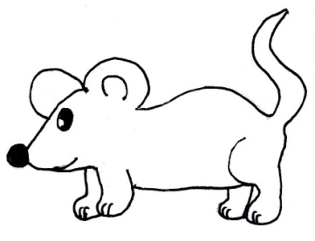
Sytý syn byl v Litomyšli a měl myš. Měla ráda pelyněk a hebká byla jako plyš. Syn se jmenoval Zbyšek, chtěl si brzy po škole hrát s myší, ale musel se učit fyziku. Pak šel do lesa, tam byl výr, který jedl sýr a také netopýr. Natálie, Helena
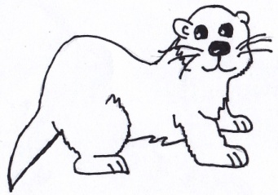
Obyvatel Přibyslavi žvýkal sýr. Obyvatel byl Zbyněk. Zbyněk se nachomýtnul na mýtině. Byla tam kobyla s býkem a viděli vydru. Vydra snědla sytého syna Zbyňka a nasytila se. Výr viděl chmýří. Ondra, Tomáš

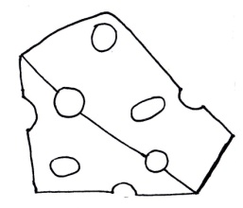
Postavili jsme byt, v něm byla myš a na zahradě jsme pěstovali bylinu. Bydlíme ve městě Litomyšl. Tam skáče na poli kobyla a žvýkají krávy. V garáži máme pytel a na stěně lítá netopýr. Táta má svoji výrobu sýru. Nesnáším, když je sychravé počasí a vstáváme brzy, ve škole se učím cizí jazyk. Ze školy jezdíme na lyže, zamykáme šatny.
Edita, Daniela

Žil byl obyvatel Přibyslavi. Byl jím Zbyšek. Zbyšek byl bystrý a pyšný. Vyhrál pytel bylinek. Rád si hrával na pysku. Brzy však vynalezl eko piliny které, byly vylepšenější než normální. Byl jmenován na laureáta Nobelovy ceny, ale nedostal ji, protože v sychravém počasí jsou piliny v pytli. Kamil, Filip P.

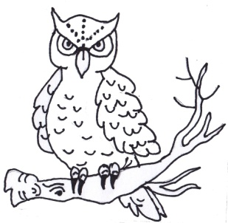
Brzy půjdeme do Ruzyně. Potkali jsme cestou býka, výra, sýčka, kobylu a říkali nám, že je to dobytek. Koupili jsme si byt v Litomyšli. Pokoje se třpytily čistotou. Potkali jsme tam Zbyňka, ten uměl dobře fyziku. Plýtval hodně penězi. Za kopci se hodně výskalo. Jeho kamarád byl vyžle a hodně pyšný. Doma jsme sušili pelyněk.
A vycpali jsme plyšáky plyšem. A k tomu jsme si šli koupit nové lyže. Jeho syn byl hodně sytý a nechtěl jíst nic syrového. Venku bylo hodně sychravo. Dovezli jsme si domů pytel brambor. Jak jsme jeli domů, nás ze skály vylekal netopýr.
Kristina, Sára

Cestou do Litomyšle jsme potkali býka a hned nás začal nahánět. Po půl hodině šel býk pryč a potkali jsme sytého Zbyňka. Zbyňkův syn se jmenoval Přibyslav Sychravý. Pověděli nám o tajemném pokladu hradu Sychrova. Nakonec já, Michal, Zbyněk a Přibyslav jsme se vydali na hrad Sychrov. V lese jsme potkali psa Přemka. Říkal, že v hradě přepychově žijí pyšní duchové a je tma plno netopýrů a pytlů. Po dvou dnech jsme pyšné duchy potkali a řekli, jestli nejdem ukrást poklad, řekli jsme, že ne. A tak nám pyšní duchové dali kobylu, býka, vydru. Dali nám poklad, a tak jsme šťastně odjeli domů. Adam, Michal

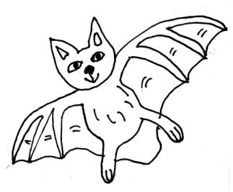
Obyčejný výr jménem Zbyněk uslyšel čepýřit se netopýra. Vyletěl za netopýrem a viděl třpytit se pytel a blýskající se nebe. Kobyla nakopla výra Zbyňka při žraní „bylinek“. Výr Zbyněk ochutnal jazykem hlemýždě. Netopýr pil pyl až opil pylem. Výr Zbyněk polykal hlemýždě a netopýry. Umyl se a zpytoval svědomí, když lyžoval. Teď netopýr Zbyněk líže lyže. Ben, Daniel R.

(Pokud se vám zdají obrázky povědomé, tak máte pravdu. Jsou to obrázky, které Natálie nakreslila před čtyřmi lety do našeho prvního sborníčku. Ovšem povídání na vyjmenovaná slova byla tehdy lepší! Asi jste se více snažili.)

Ze slohových prací

Na co budu vzpomínat
Na této základní škole strávím 9 let svého života. A bylo by divné, kdybych si odtud neodnesl žádné vzpomínky či příběhy. A tak je tady všechny pěkně rozeberu.
Měl bych začít především tím, co jsem se zde naučil, jelikož to mě bude doprovázet celý život. Mezi ty užitečnější věci, co jsem se naučil, patří např. násobení, děleni, trojčlenka či pravopis. Také nesmím zapomenout na učivo, které se normálně nevyučuje, ale paní učitelky nás to stejně naučily. K těmto věcem patří zjištění, že el. cigareta je taky cigareta, zákon padajícího květináče se dá uplatnit naprosto všude a deodorant se nesmí používat v uzavřených prostorách či šatnách.
Teď přejdeme k těm méně užitečným. K těm patří hlavně přírodopis, zeměpis a výtvarná výchova. Ty mě naučily naprosto nepoužitelné věci v životě. Trávící soustavu žáby, vědět že v Lichtenštejnsku se vyrábí zubní protézy (kvalitní) nebo jak nakreslit botu…
Samozřejmě nikdy nezapomenu na své přátele. Za těch 9 let jsem jich měl spousty. S některými jsem se bavit přestal, ale i tak na ně nikdy nezapomenu. K těm nejlepším zážitkům s nimi patří zájezd do Vídně, hraní na zombíky o poledních přestávkách a trojka s Kájou a Filipem.
Na tuhle školu jen tak lehce nezapomenu a jsem rád, že jsem tu toho tolik prožil. Kamil

Jak by se škola líbila studentovi z roku 1905?
Hm… byl by asi velice překvapen, třeba že škola je tak stará a také smíšená pro holky i kluky. Určitě by si tu školu rád prošel a já bych ho i ráda provedla.
Myslím, že by byl dost zvědavý a s tím, aby se podíval i do výuky.
Asi nejvíce by ho zaujal dějepis a ani by se nechtěl vrátit zpět. Vlastně možná jo, aby upozornil na 1. i 2. světovou válku, ale kdo ví?
Potom bych se
s ním šla podívat na ostatní předměty. Možná by byl spokojen s novými věcmi, které ještě neznal, ale zároveň by ho asi přepadl smutek z toho, co ho ještě čeká, ale třeba ne. Třeba by byl šťastný. To já nevím. Nakonec by možná odjel.
Myslím, že by to byla dobrá zkušenost, chtěla bych to asi zažít.
Karolína

Jak škola k novému kabátku přišla
Jednoho dne se definitivně rozhodlo, že škola potřebuje trochu změnit vzhled, jelikož je to již starší dáma. Škola si zkrátka nemůže zajít do obchodu a koupit si novou fasádu, tak by to opravdu nešlo. Je to velmi zdlouhavý a náročný proces.
Když bylo rozhodnuto, stačilo se zamyslet nad tím, jak bude škola vypadat. Vznikaly dohady o budoucí barvě školy. Někteří říkali, že bude zelená, jiní že žlutá a tak dále a dále. Když byly dohady tak dlouhé, že byste došli až do Kopřivnice, přišel někdo s návrhem, který se všem velmi líbil. Budova školy bude bílá s trochou starorůžové. Vzhledem ke svému věku si škola nemůže dovolit moc výstřednosti. Teď už jen stačilo přeměnu školy realizovat. S pracemi na změnu školy se začalo, když v ní byli mravenci, teda vlastně žáci. Bylo to nutné, jelikož o prázdninách je málo času, i když si mnozí lidé myslí opak. Tuto omlazovací kůru škola podstoupila s radostí. Pleťovou, nebo spíše betonovou masku na školu dávali skoro celé prázdniny. Ale celá tato přeměna se netýkala pouze fasády. Škola má například nové zateplení (asi aby jí nebyla zima). Když ze školy postupně zmizelo lešení, bylo na první pohled vidět, že jí změna prospívá, navíc jí ubrala alespoň 50 let, ovšem že pouze na vzhledu, její zásluhy jí nikdo zapřít nemůže.
Škola vypadá skvěle a je dobře, že už není jen tak šedá. Nová podoba budovy se zamlouvá i vosám, neboť po 9. B jich létá celkem dost. Ale jen občas, samozřejmě. Zazvonil školní zvonek a … Helena

Škola o přestávce
Škola pro většinu žáků v hodinách je velice stresující a chmurná představa. Vidí jenom uzavřený prostor jako ve vězení. Lavice jsou tak blízko u sebe, že někdy i cítím dech spolužáků za mnou. Ale když zazvoní na přestávku, je to jako mávnutí kouzelného proutku. Ten zvuk všechny chmury zažene.
Když začne přestávka, úplně se změní z klidné atmosféry na rychle se pohybující malé děti, které mají plno možností, kam se vydat. Jediné, na co si musí dát pozor, jsou strážníci v podobě učitelů na chodbě. Chodba je velice zábavné místo, kde se potkávají asi všichni žáci z většiny tříd. Můžou obdivovat malby na stěnách jiných žáků, výtvory povedené i nepovedené. Ale třeba i různé nástěnky s historickými náměty. Přestávka je i chvíle, kdy si může odpočinout i močový měchýř na záchodech, které jsou jindy nepřístupné.
O přestávkách slyšíme velký hluk z chodby, ale i ze tříd, které jsou méně střeženy učiteli. Je tam většinou větší hluk než na chodbě. Přestávka je radostný, ale i stresující čas, kdy je poslední šance se učit a dopisovat úkoly.
A pak přijde druhé zazvonění, což nikdo rád neslyší, protože je to čas, kdy se musí žáci vrátit do lavic. No prostě přestávka má své dobré zábavné i smutné stresující chvíle. Daniel R.

Jsem nomofobik?

(Nomofobie (angl. Nomophobia – zkratka z „no mobile phobia“) je jedním z velkých stresorů konce 20. a počátku 21. století, při kterém postižený jedinec trpí strachem ze ztráty mobilního signálu, tj. např. z nedostatečného pokrytí v některých oblastech (na horách), vybití baterie či ztráty samotného telefonu apod. Touto fobií údajně trpí 13 milionů Britů a podle odborníků může nomofobie postihovat až 53 % všech uživatelů mobilních telefonů. V české populaci jde o každého druhého jedince.)
Je to strach, kterým si prošel skoro každý, když se mu něco dělo s mobilním telefonem. Párkrát se mi to stalo, když jsem ho někde ztratil a měl jsem pocit, že mi napsal Jirka, nebo někdo jiný. Ale mám zásobu baterií, takže by se mi nemělo stát, že by se mi definitivně vybil. Ale asi by bylo lepší být bez mobilu, jelikož když ho mám, tak chcou všichni wifi a já nemám chvíli klid. Honza J.

Jo, trpím nomofobií. Vždy mám mobil po ruce. Nosím ho všude. Je to dobrá věc. Největší depku mám z toho, když se mi vybije mobil, anebo když mi dojdou data =D. Znám hodně lidí, co by nebyli bez mobilu. Mobil je prostě součást mě!! Sára M.

Tuhle nemoc mám. A myslím, že nejsem sama. Bojím se, že se mi vybije baterka. Anebo že nebudu mít wi-fi. Edita
Já nevím, myslím, že nomofobik nejsem. Dokázala bych žít bez
mobilu…. Asi. Ale když je nuda, tak se ten mobil hodí. Znám plno lidí, kteří bez mobilu nevydrží vůbe,c a občas mě štve, když se s někým bavím, a on neposlouchá, protože si mě nevšímá. Eliška

Blbost to není a znám několik lidí, kteří jí trpí, ale já jí netrpím.
Honza K.

Nomofobik naštěstí nejsem, protože mobil nepoužívám pořád a bez problému bez mobilu přežiju. Ale 86 % holek v naší třídě nomofobií má. Nevydrží bez hotspotu Juračáka, protože se nemůžou dívat, kdo přidal novou fotku, anebo kdo je ve vztahu na Facebooku. Tomáš

Já nomofobií naštěstí netrpím. Ale v naší třídě je jinak spousta lidí, kteří ji mají, ale jmenovat je nebudu. Jsem ráda, že ji nemám, používám ho jen, když potřebuju někomu zavolat nebo napsat SMS, jinak ho nepoužívám několik dní a vůbec mi to nevadí. Natálie

Já si myslím, že tím netrpím. Když jdu na procházku někde do lesa a mám aplikaci s mapama, tak dobře, vezmu si ho, ale když jedu na kolo, tak si ho neberu. U nás ve třídě si myslím, že mají nomofobii jen holky. Ale když se někomu vybije baterka za jednu hodinu, tak se nedivím, když má někdo zaplé wifi a internet. Chudák Juračák má celý den zaplý hotspot. Adam

Nomofobii má podle mě asi polovina třídy. Já si myslím, že ji nemám, takže jsem v klidu. Helena

Mobil u sebe mám rád, ale nevadí mi být bez něho. Aspoň můžu mít víc času na ostatní věci. Ale to, co mě opravdu rozčílí, je, když se mi přes noc mobil nenabije, protože se mi ta nabíječka odpojí. No s mobilem se cítím bezpečněji, když se něco stane, ale nepotřebuju ho mít pořád v ruce. Daniel

Tak trpím jí tak napůl, ale jen kvůli toho, že jsem ve stresu, protože když se s někým domluvím a čekám tam a on tam není, tak nevím jestli mi napsal, že nemůže a bože je to hrozné. A pak tady máme holky ze třídy, které pořád žebrají wifi od Honzy a bez ní jsou šílené. Lidé na tom jsou hůř než já. Ondra

No možná na 30% bez mobilu vydržím a vlastně ráno bych měla klid, nic by mě nebudilo a zároveň problém, že začínám zaspávat do školy =). A myslím, že Sára M. s Kiki by nevydržely, neměly by se jak fotit – maximálně s foťákem =D. Karolína

Signál nemám v jednom kuse, baterka se mi snad nikdy nevybila a občas ho nepoužívám několik dnů. Není na něm nic tak zajímavého, abych si na něj měl vytvořit tuhle fobii. Kamil

Jako bez mobilu dokážu vydržet, ale zas na druhou stranu jak ho zapnu, tak z ruky nepustím. Když už čumět do mobilu, tak dlouho a pořádně. Filip P.

Maličkosti, které změní svět

❖ určitě by pomohlo, aby mezi lidmi byl mír. Aspoň by mezi státy a celkově mezi lidmi nebyly spory.
❖ svět by se zlepšil, kdyby neexistovaly telefony, protože je na nich hodně lidí závislých
❖ kdyby se všichni lidé měli rádi, nic by si nedělali, tak by mohl být mír, neválčilo by se a bylo by méně raněných citů.
❖ kdybychom si jednou za čas pustili s rodinou film a kdybych si konečně našel nějakou pěknou holku
❖ kdyby si lidé uměli udělat více času pro sebe, například zajít si na masáže nebo do kina, aby si více odpočinuli a byli v lepší náladě, byli by i veselejší a milejší. A taky o trochu více volna by jim také pomohlo k relaxu.
❖ vyrobit nějaký generátor, který bude znečištěný vzduch přeměňovat na čistý, protože na několika místech se nedá dýchat.
❖ kdybych nemusel brzo vstávat do školy.

Vánoce se blíží…
(… a s nimi i tradiční pohádky. Položili jsme několik otázek několika pohádkovým či filmovým postavám.)

Pane Mrazíku, co říkáte na to, že jste každý rok v televizi?
Je to dobrý pocit, vidět naši pohádku v televizi každý rok na Vánoce,
vždycky dostane všechny do té vánoční pohody. A jsem rád, že je pořád
hodně sledovaná.
Máte rád zimu?
Ano, zima patří mezi mé nejoblíbenější roční období.
Co říkáte na nynější situaci v Česku?
Jsem rád, že už tento rok tam u vás konečně začal padat sníh, ale prý moc dlouho nevydrží, jak jsem slyšel. Tak snad budete mít bílé Vánoce, a ne na blátě.
Máte už nachystané svoje sáně a hůl?
Ano, už jsou nachystané, ale ještě se nedají používat, protože není moc sněhu, což je velká škoda.
Děkujeme vám za odpovědi na naše otázky. Tak ať si užijete pořádnou zimu.
Helena, Natálie

Jak se těšíte na další vysílání v televizi, Popelko?
Ale jako moc mě to nebere, ale ano těším se.
Tak to je vážně super! A co na nové šaty?
Jóóó těším, doufám, že budou modré =D
No, prý budou červené.
Tak to nevadí a oříšky u toho budou?
Prý letos 9 jich tam bude.
Wow, tak to je super. A ještě nějaké otázky?
Ztratíte zase střevíc?
Nóó, asi ano, ale budu si snažit pořídit dobrou velikost.
Fajn. A co za peníze, které získáte. Koupíte si nějaké Lamborghini?
Ne. Bohužel nemám řidičák… Tak si koupím druhého Juráška.
A budou mít malá Jurášátka?
Ne, neboť to budou oba kluci… Co vás to napadlo?
Nic, nic =). Děkuji za rozhovor.
Nemáte zač =) Sára, Mirek

Dovolte mi zde přivítat starého mládence: Dědečka Hříbečka!
Máte rád hřiby?
Ták určitě, bez nich si svůj život nedokážu představit, sbírám je každý den.
Jak to děláte, že vaše postava vypadá pořád mladě?
Tak určitě musím pravidelně sportovat, jím zdravě a žiju ve zdravém prostředí.
Chtěl byste vzkázat něco vašim fanouškům?
Tak určitě ne, na své fanoušky nemám čas.
Tomáš, Ondra

Tři oříšky pro Popelku
Vážená paní Popelko, co to pro vás znamená, když se každý rok vidíte v televizi?
Ze začátku to bylo dobré, ale teď už je to hodně ohrané…
Jak to?
No připadám si už jako bába z mokřin.
Vždyť jste stále mladá a krásná, jak to děláte?
To víte, používám krém na vrásky.
Děkujeme za rozhovor, bez té pohádky by nebyly ty pravé Vánoce.
(Sára a Kristina)
Mrazík
Co říkáte na to, že jste každý rok v televizi?
Neříkám nic, už jsem si zvykl, že tam jsem každý rok na každém programu.
Chtěl byste hrát v dalším vánočním filmu nebo pohádce?
Chtěl, ale nějak se k tomu nemůžu furt dostat, a tak hraju jen v jedné pohádce.
Navrhl byste nějakou vánoční pohádku a hrál v ní?
Asi ne, mám jiné zájmy. Lukáš

Vítej, Santo, v našem studiu.
Potěšení je na mé straně.
Santo, baví tě ještě rozvážet dárky?
Ano, furt mě to baví.
A co říkáš na zlobivé děti?
Nemám to rád, ale dostanou blbější dárky.
A tvoje sáně?
No, víš, teď jsou v servise. Minulý rok jsem to tak trošku napral do stromu.
Santo, takový výraz neznám.
Teď to nechci řešit.
Dobře, dámy a pánové, Santa!
Děkuji, ahoj. Dan Š.

Tři oříšky pro Popelku
Popelko, baví vás být každé Vánoce v TV?
No … už je to celkem trapné.
A proč?
Protože se tam vidím, jak jsem mladá a krásná a teď už jsem stará a škaredá.
Hm… tak to vám nezávidím. A jak se vlastně máte po tolika letech?
Jo, celkem dobře. Ale je to opruz furt něco natáčet.
Jirka, Edita

Mrazík
Mrazíku, víte, že asi za měsíc máte být v televizi?
Bohužel vím. Je to pro mě velký stres.
Těšíte se, až budete vystupovat?
Moc ne.
Na co se netěšíte?
Asi na vše, ale za čtyři sta rublů ano.
Přijdete i do nějaké domácnosti?
Asi jo. Jestli mi nabídnou vodku na zahřátí, tak do každé domácnosti. Michal, Adam

Pane Willisi, co říkáte na to, že váš film bude v televizi na Štědrý večer?
Abych řekl pravdu, moc mě to nepřekvapuje, Smrtonosná passt bývá každý rok, ale upřímně jsem rád.
Co myslíte, že diváky na tom filmu přitahuje?
Netroufám si odpovědět, je spousta možností, ale myslím, že to je asi konec, kdy vždy někoho zlikviduju.
Poslední otázka. Zdá se vám nápor fanoušků o Vánocích velký?
Nezdá se mi jenom velký, zdá se mi přehnaný. Všichni po mně chtějí podpisy, tak ale jsem dobrý člověk a podepíšu se.
Filip J.

Jak se do školy dostal čepicový strom?
To je zapeklitá otázka. Nejspíš nějaký zlý skřítek ukradl dětem z šatny čepice, ozdobil si svůj stromeček, ale nakonec se rozhodl, že se přidá na stranu dobra a vrátil ty čepice i se stromkem do školy. Tomáš
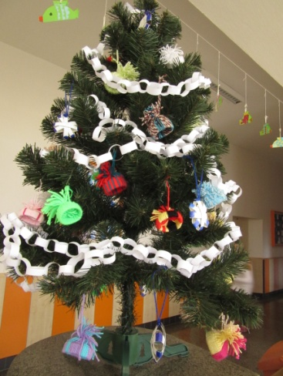
Čepice se na strom věšejí proto, že se v šatnách nejčastěji ztrácejí. Tradiční ozdobou jsou baňky, ale ty se žákům neztrácejí, jelikož je do školy nikdo nenosí. Ale zajímalo by mě, proč zrovna čepice a ne třeba průpisky nebo papuče? Honza J.

Víte, jak se k nám do školy dostaly čepice na stromeček? No, to je dobrá otázka. Je to proto, že tak tři roky po sobě není na Vánoce sníh. A tento rok taky není, a tak nejsou čepice zapotřebí. Každý žák dobrovolně dal na strom svou čepici, aby uctil zimu. A nějak se jich nasbíralo hodně a místo různých ozdob se udělala nová móda. Čepicový strom. Sára M.

Ptáte se, proč na stromku v druhém patře visí místo baněk malé čepičky? Nejspíše tady po škole v noci chodili maličcí skřítci. Každý měl čepičku jiné barvy. Jenže skřítkům bylo horko, a tak si čepičky odložili na zem. Problém byl v tom, že si pak nevzpomněli, kde je nechali, a čepičky zůstaly na zemi. A jak se dostaly na stromeček? Paní učitelky je ráno našly a napadlo je, že je pověsí na stromeček místo různých ozdob.
Natálie
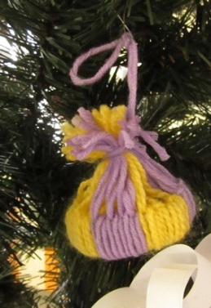
Čepicový strom se ve škole nabral úplně jednoduše. Objevil se strom, a když se blíží ty Vánoce a ještě k tomu škola ztratila ozdoby, tak p. učitelku napadlo, že by ho ozdobila čepicema. Spoustu lidí napadne, jak ji to napadlo, však odpověď je jednoduchá, aby se nemusely kupovat baňky, řekla si, když není zima a ani sníh, tak bude originální a vyzdobí ho čepicema. Kája

Přišel jednou jeden strom do školy Tyršova do druhého patra čepice sbírat, protože mu je zima, tak aby se zahřál, baňky ho nezahřejou, ale čepice jo, protože jsou z bavlny je to hezčí. Kača

Je tu rok 2015. Jako každý rok školník vyzdobil školu aspoň trochu stromem. Jelikož rozpočet byl malý, tak škola neměla peníze na baňky. Školník byl ovšem vynalézavý a chytrý. Tento prosinec je teplo, tak si děti nechávaly čepice ve škole, tak si je školník půjčil. Filip P.

Malí skřeti žijí ve škole, hledali věšák na čepice, aby je vždy našli. Prověřili všechny police a věšáky ve škole, ale nikdy se jim to moc neosvědčilo. Až jednoho dne jedna paní učitelka vzala do školy stromek a jakmile ho skřeti našli, použili ho jako věšák. Helena

Čepicový strom je proto, že se dětské čepice ztrácejí a strom si je vzal, aby se taky zahřál a ochránil proti sněhu. Tedy pokud tu bude.

Myslím, že čepicový strom se objevil, protože dotyčnému asi chybí sníh a čepice zdůrazňujou, že by už mohla být zima. Mě se to zdá jako super nápad a ten sníh by fakt mohl napadnout. Filip J.

Proč se najednou na stromě objevily čepice? Může to být z mnoha důvodů, rozbily se baňky, nebyly peníze. Ale podle mě je ten stromek unavený z tíhy baněk, a tak vždy, když někdo šel kolem s čepicí, ukradl mu tu čepici a dal si ji na sebe, aby tam už nebylo místo na další ozdoby.
Daniel R.

Vánoce jsou za námi, blíží se vysvědčení. Tak ať se daří.

